福祉車両の貸し出しについて
R3.4.1

１．貸与車両
（１）車いす搭載車：スズキ エブリイ（軽自動車） ４ＷＤ ＡＴ車 乗車定員4人
（２）リフトアップ車：スバル サンバー（軽自動車） ４ＷＤ ＡＴ車 乗車定員4人
（３）車いす搭載車：スバル サンバー（軽自動車） ４ＷＤ ＡＴ車 乗車定員4人
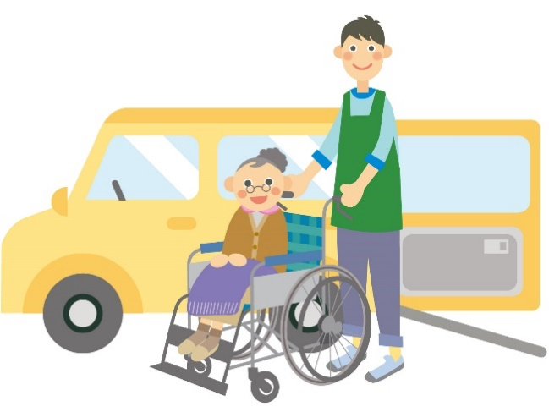

２．利用対象者及び貸与者の範囲
（１）本宮市に住所を有する要介護者（本宮市内に入院、入所している者を含む）
（２）要介護者の家族又は親族で、本宮市に住所を有する者
（３）その他会長が必要と認める者

３．利用目的
（１）医療機関及び公的機関への外出
（２）冠婚葬祭のための外出
（３）買い物、行楽等のための外出
（４）その他会長が貸出理由として適当と認める外出

４．利用できる地域
福祉車両の利用できる地域は、原則として本宮市、大玉村、二本松市、郡山市、福島市の地域とします。（高速道路を通行する利用は認められません。）

５．利用料等
福祉車両の利用料は無料です。だたし、走行距離１キロメートルあたり２５円の燃料費をご負担いただきます。

６．貸与の期間等
（１）福祉車両の貸与期間は、原則として３日以内とします。
（２）福祉車両の貸与時間は、原則として午前８時３０分から午後５時１５分までとします。

７．貸与の許可申請
福祉車両の貸与を受けたいときは、３日前までに、福祉車両貸与許可申請書兼誓約書（様式第１号）に福祉車両を運転する方の自動車運転免許証の写しを添えて、社協本所（本宮市白岩字堤崎494-22 本宮市役所白沢総合支所 内）または本宮支所（本宮市本宮字千代田60-1 えぽか内）の社協窓口でお申し込みください。

８．借受け及び返却
福祉車両の貸与を受けるときは、許可を受けたのちに福祉車両の保管場所（本宮市白岩字堤崎494-22 本宮市白沢総合支所）
まで借受けに来てください。返却も同じ場所となります。

９．遵守事項
（１）福祉車両の運転は、許可を受けた運転手のみです。（ただし、運行途上の怪我または疾病等、やむを得ない理由による場合はこの限りではありません。）
（２）道路交通法等の関係法令を遵守し、安全運転を心がけてください。
（３）１日あたりの運行距離は、原則として１００キロメートル以内とし、適時休息をとる等して、運転者・要介護者等の体調に留意してください。
（４）満７０歳以上の運転者は、高齢運転者標識をつけて運転してください。
（５）その他、健康上等、運転に支障がない状態で運行してください。

１０．事故報告及び事故責任
（１）事故が発生した場合は、直ちに運行を中止して法令上の措置をとるとともに、本会に連絡して指示に従ってください。
（２）借受中に起こった事故については、貸与の許可を受けた者又は運転者が全責任を負うものとします。ただし、本会に責があるものについてはこの限りではありません。
（３）事故に関して、貸与の許可を受けた者は、事故報告書（様式第４号）により、本会に報告してください。
（４）本会は、事故に関し、貸与の許可を受けた者又は運転者に故意または重大なる過失がある場合を除き、運転者及び同乗者、並びに被害者に対する損害賠償については、本会が加入する保険で認められる範囲内で行います。
（５）交通事故以外で福祉車両をき損、又は亡失したときは、原状に復するか、または本会に対し損害を賠償していただきます。

